**Отчёт по лабораторной работе №3**

**Операторы цикла**

**Вариант 19**

**Задание:**

Первое задание выполнить с использованием цикла FOR, а затем цикла WHILE.

1.Определите количество трехзначных натуральных чисел, сумма цифр которых равно введенному с клавиатуры числу N. Выведите эти числа.

2.Вычислите значение выражения. Значение х вводится с клавиатуры.



**Задача 1**

**Через FOR**

**Блок-схема**

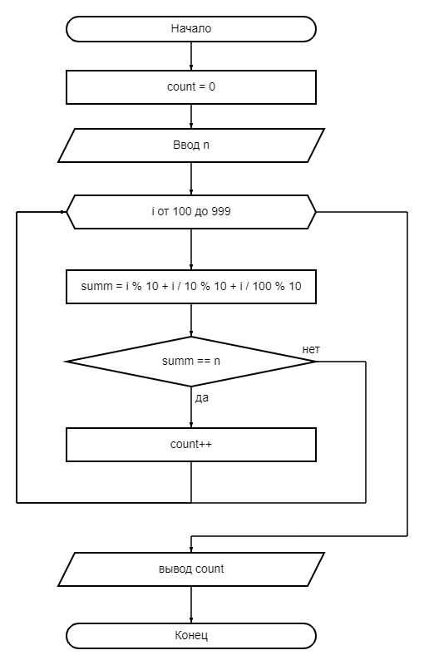

**Код**

#include <iostream>

int main() {

setlocale(LC_ALL, "Russian");

int n, count=0, summ=0;

std::cout << "Введите число n: "; std::cin >> n;

for (int i = 100; i <= 999; i++) {

summ = i % 10 + i / 10 % 10 + i / 100 % 10;

if (summ == n) {

std::cout << i << std::endl;

count++;

}

}

std::cout << "-------" << std::endl;

std::cout << count << std::endl;

return 0;

}

**Через WHILE**

**Блок-схема**

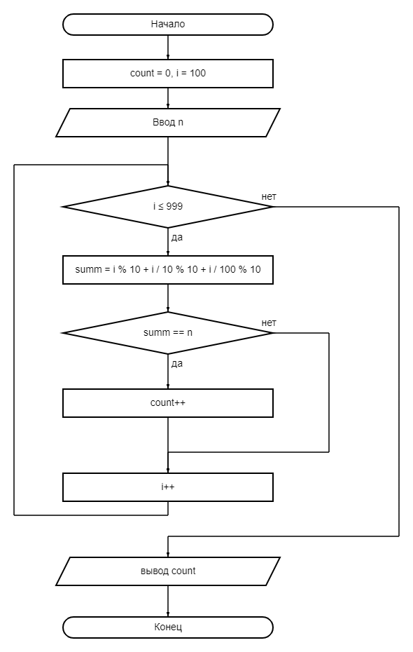

**Код**

#include <iostream>

int main() {

setlocale(LC_ALL, "Russian");

int n, count=0, summ=0, i=100;

std::cout << "Введите число n: "; std::cin >> n;

while (i <= 999) {

summ = i % 10 + i / 10 % 10 + i / 100 % 10;

if (summ == n) {

std::cout << i << std::endl;

count++;

}

i++;

}

std::cout << "-------" << std::endl;

std::cout << count << std::endl;

return 0;

}

**Тестовые данные (взяты с просторов интернета):**

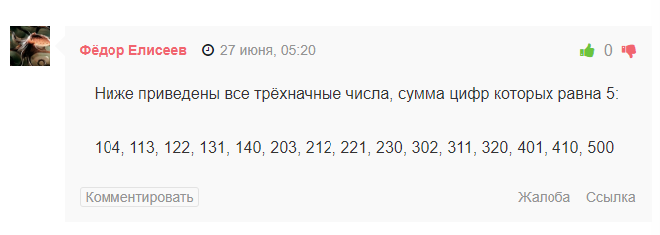

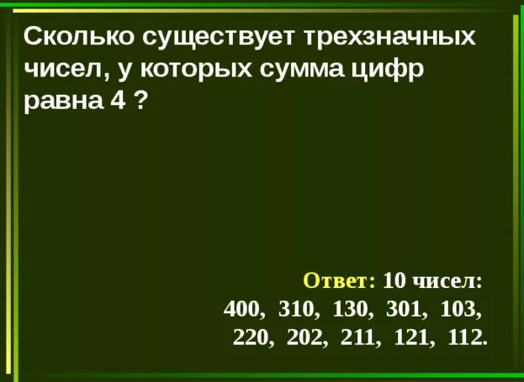

**Пример работы программ (выдают аналогичные результаты):**

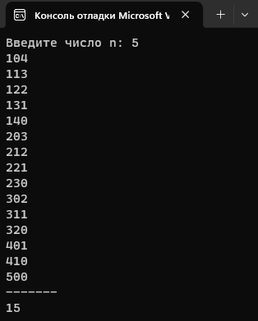 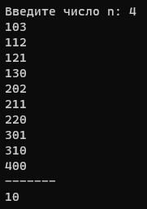

**Задача 2**

**Выражение:**



**Блок-схема**

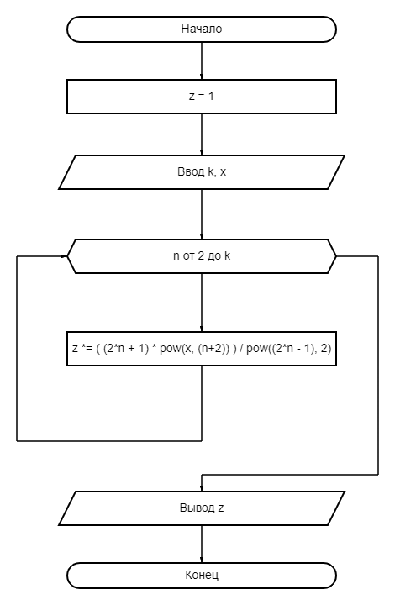

**Код:**

#include <iostream>

int main() {

setlocale(LC_ALL, "Russian");

int k, x, z = 1;

std::cout << "Введите число k: "; std::cin >> k;

std::cout << "Введите число x: "; std::cin >> x;

for (int n = 2; n <= k; n++) {

z *= ( (2*n + 1) * pow(x, (n+2)) ) / pow((2*n - 1), 2);

}

std::cout << "------" << std::endl;

std::cout << z << std::endl;

return 0;

}

**Тестовые данные**

1. k = 3, x = 1 => z = 5/9 * 7/25 = 0
2. k = 4, x = 1 => z = 5/9 * 7/25 * 9/49 = 0
3. k = 2, x = 2 => z = 80/9 = 8
4. k = 2, x = 3 => z = 45
5. k = 3, x = 3 => z = 45 * 1701/25 = 3061

**Результаты работы программы:**

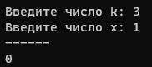 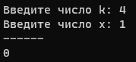 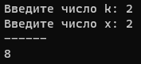

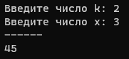 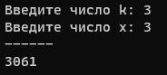

**Вывод**

В ходе работы я повторил основы работы с циклами FOR и WHILE.